忠孝國小閱讀志工導讀活動報告
承辦單位 | 忠孝國小閱讀志工團隊 | 負責導讀 |  | 故事媽咪 王孝馨
活動地點 | 忠孝國小圖書館視聽閱讀角 | 導讀繪本 |  | 我想飛
活動時間 | 107.03.19 (一)09:45~10:00 | 活動對象 |  | 10-20人
活動目標 | 有句話説:閱讀是通往世界的道路.  經由聽故事開始引導小朋友的閱讀習慣. 培養閱讀的興趣 奠定良好的閱讀基礎 .
繪本摘要 | 有一隻胖胖龍達特，雖然有一雙翅膀，但是他不會飛，其他的小龍都取笑他太胖，因此他也猜想，是不是因為自己太胖的緣故，後來經由好朋友小老鼠的幫助，透過對飲食的控制還有加上每天努力堅持運動，結果達特把身體練得很結實翅膀也越來越強壯了。  這一天小老鼠帶達特來到山上.結果達特說: 我很害怕….  後來達特到底有沒有達成夢想飛上天空呢？
活動內容 | 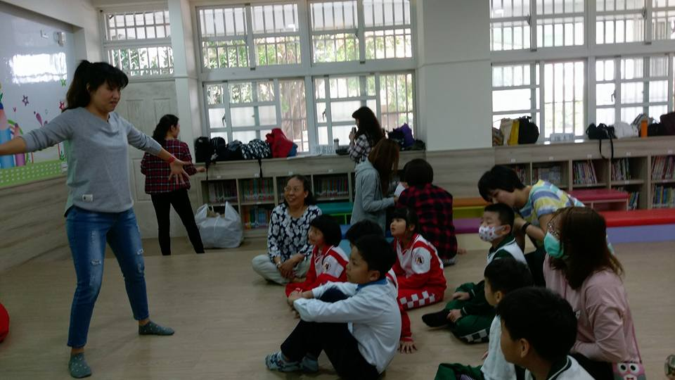 |  | 只要有精彩的故事.平日裡活潑蹦跳的小天始很快就被故事媽媽拉進故事裡囉!希望這些寓意深遠的繪本有機會在小小的心靈萌芽
活動內容 | 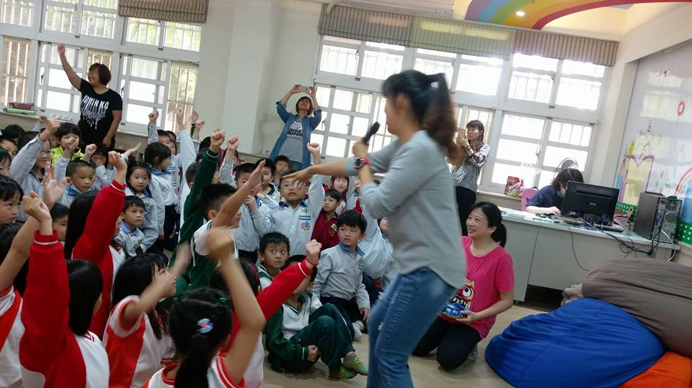 |  | 小朋友最愛的互動時刻{ 問答時間}  孩子真切的回匱. 童言童語的回答往往也是讓志工媽媽们受用無窮寶貴的領悟
回饋分享
承辦:楊秀如 研發組長：蔡佳芸 教務主任：周美蓉 校長：楊恩慈
忠孝國小閱讀志工導讀活動報告
承辦單位 | 忠孝國小閱讀志工團隊 | 負責導讀 | 故事媽咪 王孝馨
活動地點 | 忠孝國小圖書館視聽閱讀角 | 導讀繪本 | 我想飛
活動時間 | 107.03.19 (一)09:45~10:00 | 活動對象 | 10-20人
活動目標 | 有句話説:閱讀是通往世界的道路.  經由聽故事開始引導小朋友的閱讀習慣. 培養閱讀的興趣 奠定良好的閱讀基礎 .
繪本摘要 | 有一隻胖胖龍達特，雖然有一雙翅膀，但是他不會飛，其他的小龍都取笑他太胖，因此他也猜想，是不是因為自己太胖的緣故，後來經由好朋友小老鼠的幫助，透過對飲食的控制還有加上每天努力堅持運動，結果達特把身體練得很結實翅膀也越來越強壯了。  這一天小老鼠帶達特來到山上.結果達特說: 我很害怕….  後來達特到底有沒有達成夢想飛上天空呢？
活動內容 | 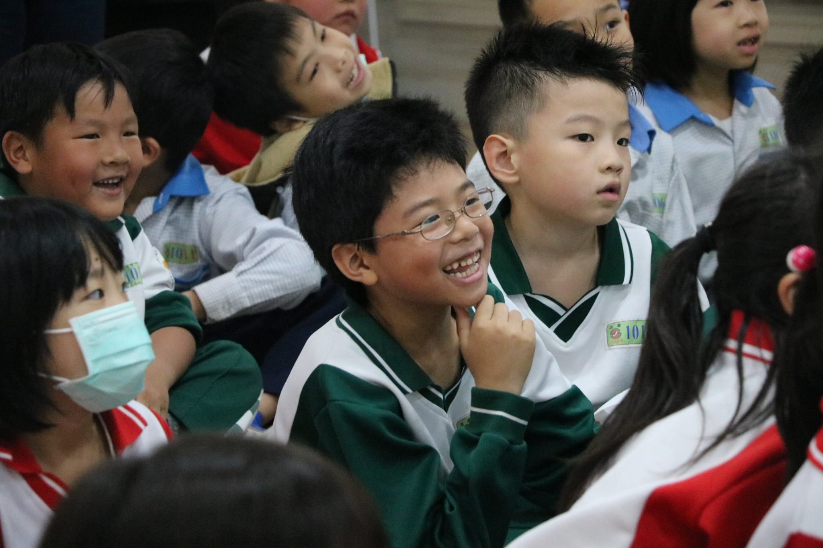 |  |  | 瞧~小朋友的表情.就知道故事媽媽手腳並用加上生動活潑的語氣給孩子帶來歡喜的共鳴.也成為孩子美好回憶的一章
活動內容 | 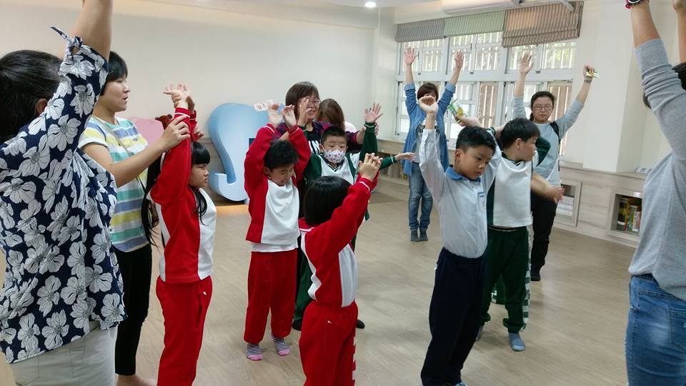 |  |  | 透過故事媽媽的引導.每個小天使也開心的融入故事情節中.像胖胖龍一樣每天做運動.努力健身飲食均衡讓身體更健康
回饋分享 | 看到小天使们願意跟著故事情節隨著做律動 每一次都是滿足和滿滿的感動
承辦:楊秀如發組長：蔡佳芸 教務主任：周美蓉 校長：楊恩慈

